THIẾT KẾ KIẾN TRÚC PHẦN MỀM
HỆ THỐNG QUẢN LÝ THƯ VIỆN
Tổng hợp tài liệu tham khảo và tái thiết kế theo hướng web, an toàn, nhất quán dữ liệu
Tài liệu kiến trúc và yêu cầu phần mềm
06 tháng 10 năm 2026

1. Tóm tắt quyết định
Đề xuất xây dựng hệ thống quản lý thư viện dạng web responsive với backend modular monolith, API REST có hợp đồng OpenAPI, PostgreSQL làm nguồn dữ liệu giao dịch, object storage cho ảnh/tệp và worker cho tác vụ nền. Kiến trúc này hiện đại hóa ứng dụng desktop cũ trong tài liệu tham khảo nhưng vẫn giữ triển khai đơn giản, phù hợp đồ án và nghiệp vụ cần giao dịch nhất quán.
Quyết định | Lý do | Điều kiện / giới hạn
Modular monolith trước microservices | Mượn-trả, copy, phí cần commit nguyên tử; một deployable giảm chi phí vận hành và độ phức tạp. | Tách worker cho export/thông báo; chỉ tách dịch vụ khi tải/đội/ranh giới dữ liệu chứng minh cần thiết.
Web responsive + API | Truy cập được từ quầy và trình duyệt độc giả; bỏ phụ thuộc UI Windows Forms/DotNetBar cũ. | Thiết kế mobile-friendly; công cụ quét barcode hoạt động như bàn phím hoặc camera.
.NET 10 LTS + PostgreSQL 18.6 | Lựa chọn được hỗ trợ hiện hành tại ngày 06-10-2026; giữ được hệ sinh thái .NET cũ nhưng chuyển sang ASP.NET Core. | Cập nhật patch bảo mật; không dùng PostgreSQL 19 beta cho production.
RBAC + audit + transactional outbox | Phân quyền từng hành động; không mất thông báo khi DB commit thành công nhưng job nền chưa chạy. | Bắt đầu không cần broker riêng; worker đọc outbox và retry có giới hạn.

2. Cơ sở tổng hợp và chẩn đoán tài liệu
PDF hợp lệ là báo cáo “Thiết kế - xây dựng phần mềm quản lý thư viện” khoảng năm 2011, gồm khảo sát yêu cầu, Use Case, lớp, ERD, bảng dữ liệu và màn hình ứng dụng desktop. Bản PDF là ảnh quét nên phần đối chiếu chủ yếu dựa trên trang hiển thị. Tài liệu còn lại trong thư mục là JSON báo lỗi tải xuống (114 byte), không chứa nội dung PDF để tổng hợp.
Nội dung giữ lại | Vấn đề trong thiết kế nguồn | Cách phát triển trong bản này
Phân nhóm quản trị, tài liệu, độc giả, mượn-trả, vi phạm, tra cứu, báo cáo. | Vai trò “người dùng” bị gom chung; sơ đồ tổng quát nối actor quá rộng và có chỗ trùng quyền. | Tách 4 vai trò chính, ma trận quyền, và mỗi nghiệp vụ có actor cụ thể.
Use Case có đăng nhập, quản lý độc giả/tài liệu, lập phiếu, trả, phạt, tìm kiếm và báo cáo. | Dùng include/extend để nối CRUD vào Use Case cha không đúng ý nghĩa; điều kiện mở rộng không rõ. | Chỉ include hành vi bắt buộc dùng lại; chỉ extend luồng tùy chọn có điều kiện. CRUD thành Use Case độc lập hoặc hành động trong quản lý.
ERD có người dùng, độc giả, đầu sách, bản sao, phiếu mượn, phân loại, tác giả, NXB. | Lớp nghiệp vụ chứa cả thao tác CRUD; mô hình mượn/trả dễ khóa vào một bản sao; thiếu hàng chờ, renewal, payment, audit. | Tách Loan và LoanItem; thêm Reservation, Fine, Payment, PolicyVersion, AuditEvent, ExportJob.
Có quản lý tài khoản và phân quyền. | Trường Password dạng chuỗi ngắn, vai trò gắn trực tiếp vào user, thiếu trạng thái khóa/phiên và lịch sử quyền. | OIDC nếu tổ chức có IdP; nếu local thì chỉ lưu password hash, role mapping N:N, MFA cho admin, session revocation.
Có chức năng sao lưu/khôi phục và in báo cáo. | Nút backup/restore mô tả như thao tác UI, chưa có retention, mã hóa, kiểm thử khôi phục. | Tách quy trình vận hành, backup mã hóa, RPO/RTO, kiểm tra phục hồi và audit.
Màn hình desktop thể hiện nghiệp vụ quầy. | WinForms/DotNetBar và kết nối CSDL gắn chặt vào máy Windows. | Web client qua API; backend chịu validation, authorization, transaction và logging.

Vị trí đối chiếu PDF: chương yêu cầu/Use Case (trang in 10–15), mô hình lớp và ERD (trang in 34–46), lược đồ quan hệ/bảng (trang in 47–54), màn hình desktop (trang in 55–63), kết luận và tài liệu tham khảo (trang in 64–66).

3. Phạm vi, tác nhân và yêu cầu

3.1. Phạm vi phiên bản đầu
- Quản lý đầu sách và bản sao vật lý, danh mục phân loại, tác giả, nhà xuất bản và ảnh bìa.
- Quản lý hồ sơ/thẻ độc giả, xác thực nhân viên, quyền theo vai trò và chính sách nghiệp vụ.
- Lập phiếu mượn nhiều bản sao, trả từng bản sao, gia hạn, đặt trước, xét vi phạm và thu phí.
- Tra cứu danh mục, tra lịch sử độc giả, theo dõi quá hạn, báo cáo, xuất file và backup/restore vận hành.
- Đề xuất bổ sung tài liệu có phê duyệt được giữ như luồng tùy chọn vì PDF có vai trò Ban lập kế hoạch; nếu không thuộc đồ án thì loại khỏi MVP.

3.2. Tác nhân và quyền
Tác nhân | Quyền chính | Ranh giới dữ liệu
Độc giả | Tra cứu công khai; xem hồ sơ và lịch sử của chính mình; đặt/hủy chỗ; xem phí của mình. | Không đọc thông tin độc giả khác hoặc báo cáo nội bộ.
Thủ thư | Quản lý bản sao; lập/nhận phiếu; xử lý gia hạn/đặt chỗ; ghi nhận phí; tìm kiếm độc giả theo mục đích nghiệp vụ. | Các thao tác nhạy cảm đều ghi audit; không tự cấp quyền admin.
Quản lý thư viện | Xem báo cáo; duyệt đề xuất mua; cấu hình policy nếu được phân quyền. | Thay đổi policy cần lý do, phiên bản và hiệu lực.
Quản trị hệ thống | Quản lý tài khoản/vai trò, cấu hình tích hợp, kiểm soát sao lưu. | MFA; quyền tối thiểu; account dùng cá nhân, không dùng chung.

3.3. Chức năng trong phạm vi
Nhóm | Chức năng
Danh mục | Đầu sách; bản sao/barcode; phân loại; tác giả; nhà xuất bản; ảnh bìa.
Độc giả và truy cập | Lập/quản lý thẻ; đăng nhập/phiên; tài khoản và vai trò.
Lưu thông | Mượn; trả; gia hạn; đặt trước/hàng chờ; kiểm tra vi phạm; tính/thu phí.
Tra cứu | Tìm đầu sách; tra cứu độc giả theo quyền; lịch sử mượn-trả; theo dõi quá hạn.
Quản trị | Cấu hình chính sách; báo cáo/in; xuất dữ liệu; backup/restore; đề xuất bổ sung.

4. Kiến trúc logic và công nghệ

4.1. Thành phần và trách nhiệm
Mô-đun | Trách nhiệm | Ràng buộc chính
Identity & Access | Đăng nhập, phiên, role/permission, giới hạn đăng nhập. | Server-side authorization, MFA admin, rate limit auth.
Catalog | Đầu sách, tác giả/NXB/thể loại, barcode và media reference. | ISBN/Barcode có unique constraint; không xóa dữ liệu đã tham chiếu.
Reader | Hồ sơ, thẻ và trạng thái độc giả. | Minimize PII; truy cập hồ sơ theo phạm vi.
Circulation | Loan, LoanItem, trả, renew, reservation. | Transaction + row lock/unique constraint bảo vệ một copy một lượt mở.
Policy & Fine | PolicyVersion, check eligibility, fine assessment, payments. | Không tính theo policy mới cho giao dịch cũ; tiền dùng decimal.
Query & Reporting | Tìm kiếm, quá hạn, lịch sử, thống kê. | Read-only queries, pagination, giới hạn filter/export.
Export & Worker | Export jobs, notifications, retries, backup orchestration. | Idempotent jobs, retention, download authorization.
Audit & Observability | AuditEvent, logs, metrics, traces. | Không log mật khẩu/session token; correlate request/trace IDs.

4.2. Đề xuất stack
Lớp | Đề xuất | Lý do
Web | ASP.NET Core web UI (Razor Pages) và REST API có OpenAPI. | Một codebase web giảm ma sát đồ án; mobile responsive; có đường nâng UI độc lập.
Backend | .NET 10 LTS, modular monolith, validation và service/domain boundaries. | Tận dụng kỹ năng .NET từ tài liệu cũ nhưng chuyển khỏi framework desktop cũ.
Database | PostgreSQL 18.6; migrations có version; connection pooling. | Quan hệ rõ, giao dịch mạnh, ràng buộc/khóa hàng; phù hợp dữ liệu thư viện.
Media | Object storage tương thích S3; database chỉ lưu metadata/object key. | Backup và phân quyền file riêng; không làm phình bản sao lưu CSDL.
Async | Worker đọc transactional outbox; hàng đợi managed chỉ thêm khi cần. | Tác vụ export/thông báo không chặn request; tránh thêm broker khi chưa có tải.
Observability | OpenTelemetry SDK/Collector; logs có cấu trúc, metrics và traces. | Chuẩn trung lập nhà cung cấp, liên kết request xuyên API/worker.
Cache/search | Bắt đầu với PostgreSQL index/full-text; Redis/search engine là lựa chọn sau đo tải. | Không đưa thêm hệ thống phân tán nếu truy vấn CSDL đáp ứng SLO.

Đối chiếu phiên bản tại 06-10-2026: Microsoft ghi .NET 10 là LTS, active support, kết thúc hỗ trợ 14-11-2028; PostgreSQL 18.6 là bản cập nhật được phát hành trong chu kỳ 18, trong khi 19 vẫn beta. Khi triển khai, chốt patch mới nhất tại thời điểm build. [R1][R2]

4.3. Triển khai và luồng dữ liệu
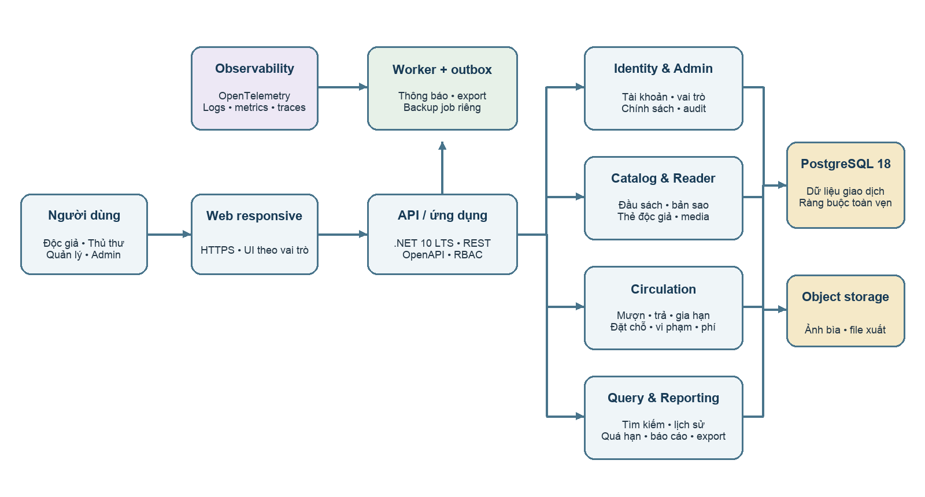
Triển khai ban đầu có một web/API stateless và một worker, PostgreSQL, object storage, HTTPS reverse proxy và pipeline OpenTelemetry. Với đồ án có thể dùng một máy ảo/container; production nên dùng managed database, backup ngoài vùng lỗi và secret manager. Không cần Kubernetes hay microservices trong MVP.

5. Mô hình miền và dữ liệu

5.1. Mô hình dữ liệu danh mục
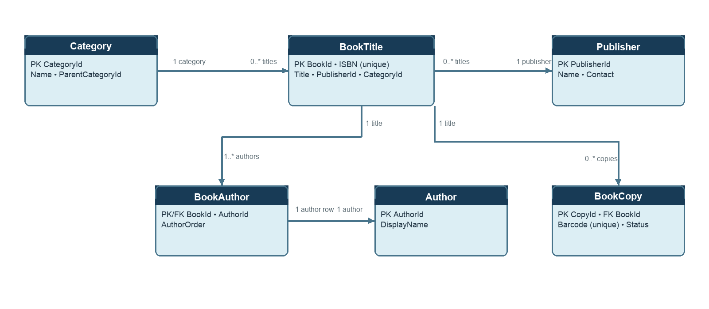

5.2. Mô hình dữ liệu lưu thông
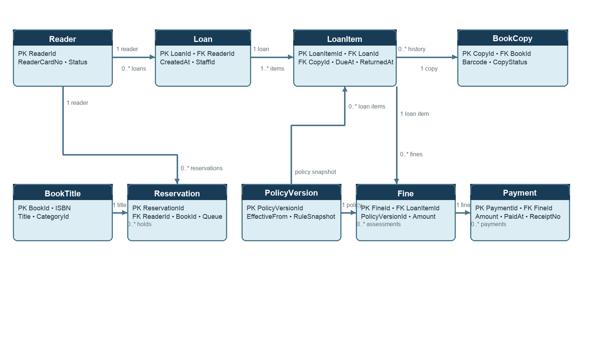

5.3. Từ điển dữ liệu rút gọn
Thực thể | Dữ liệu cốt lõi | Quy tắc
BookTitle | ISBN, nhan đề, phụ đề, năm, ngôn ngữ, mô tả, publisher, category. | Năm hợp lệ; ISBN unique khi hiện diện; soft retire khi đã có bản sao.
Author / BookAuthor | Tác giả và quan hệ N:N với đầu sách. | Có thể nhiều tác giả/đầu sách.
BookCopy | CopyId, barcode, BookId, location, copyStatus, acquiredAt. | Barcode unique; một bản sao không có hai LoanItem mở.
Reader / ReaderCard | Hồ sơ, card number, issued/expiry date, status. | Card number unique; hồ sơ không xóa cứng nếu có lịch sử.
Loan / LoanItem | Phiếu gồm độc giả/thủ thư/ngày; từng dòng gồm CopyId, dueAt, returnedAt. | Cho mượn nhiều copy một lần; hạn trả snapshot trên từng LoanItem.
Reservation | ReaderId, BookId, queue position/time, expiresAt, status. | FIFO theo chính sách; cấp chỗ nguyên tử; một hold hiệu lực phù hợp mỗi reader/title.
PolicyVersion | LoanLimit, loanDays, renewalLimit, fine rates, holdDays, effective dates. | Chỉ áp dụng phiên bản có hiệu lực; không sửa lịch sử đã áp dụng.
Fine / Payment | LoanItem, type, assessedAmount, currency, payment rows, receipts. | DECIMAL; payment append-only; outstanding = assessed - payments - waivers.
UserRole / AuditEvent | Principal, roles, actor, action, entity, timestamp, outcome. | Audit append-only; Role mapping N:N; lưu không chứa bí mật.
ExportJob / Outbox | Job status, requester, filter snapshot, expiry, retry count, event key. | Idempotent; kiểm tra quyền lúc yêu cầu và lúc tải; có ngày hết hạn.

5.4. Các bất biến dữ liệu bắt buộc
- Unique(barcode); unique(ISBN) khi ISBN không null; unique active LoanItem theo CopyId (partial unique index hoặc transaction guard).
- LoanItem chỉ được tạo khi ReaderCard hợp lệ, copy AVAILABLE, độc giả chưa vượt hạn mức và không bị policy chặn.
- Return, đổi trạng thái copy, tính fine và audit phải commit nguyên tử; không thực hiện charge thanh toán bên ngoài trong DB transaction.
- Lưu PolicyVersionId trên LoanItem/Fine để giải thích ngày đến hạn và tiền phạt đã áp dụng.
- Không hard-delete Loan, Payment, Fine, AuditEvent; dùng trạng thái void/cancel cùng lý do và người thực hiện.

6. Luồng nghiệp vụ và hợp đồng API

6.1. Mượn sách
1) Thủ thư gửi độc giả, danh sách barcode và Idempotency-Key. 2) API xác thực quyền và validate payload. 3) Circulation mở transaction, khóa độc giả và các bản sao theo thứ tự ổn định, đọc thẻ/vi phạm/hạn mức. 4) Nếu đủ điều kiện, tạo Loan và nhiều LoanItem, chuyển copy sang ON_LOAN, lưu policy version, ghi audit và outbox. 5) Commit rồi trả mã phiếu/hạn trả. Nếu điều kiện sai thì rollback và trả lỗi nghiệp vụ; retry cùng Idempotency-Key không tạo phiếu trùng.
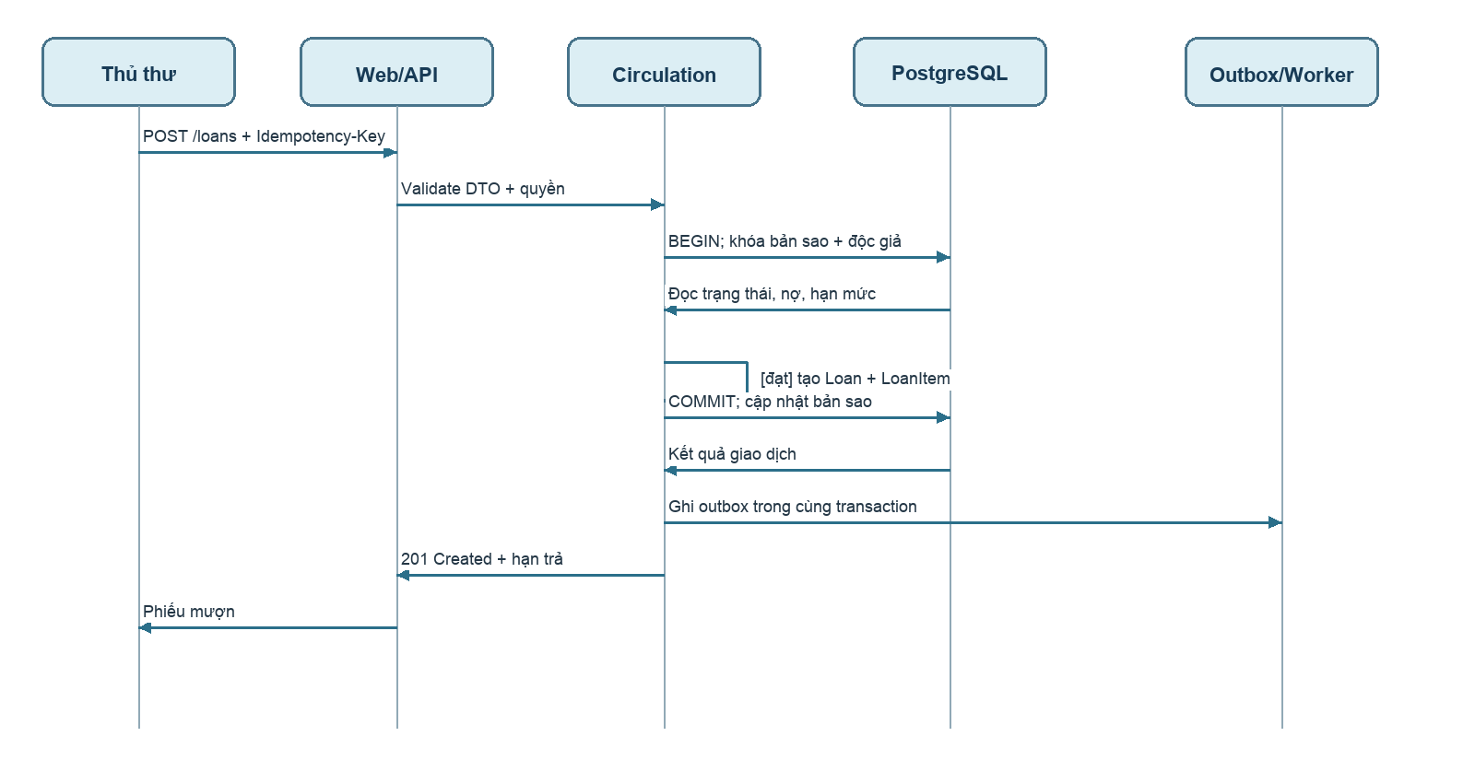

6.2. Trả sách và phí
Quét barcode xác định LoanItem đang mở; kiểm tình trạng; tính phí từ ngày đến hạn, số ngày trễ và policy snapshot. Ghi nhận thanh toán riêng với việc đánh giá phí. Đóng LoanItem, cập nhật copy (AVAILABLE, ON_HOLD, REPAIR hoặc LOST) và ghi audit/outbox trong transaction. Nếu bản sao không khớp hoặc phiếu đã đóng, trả conflict và không áp dụng lần hai.
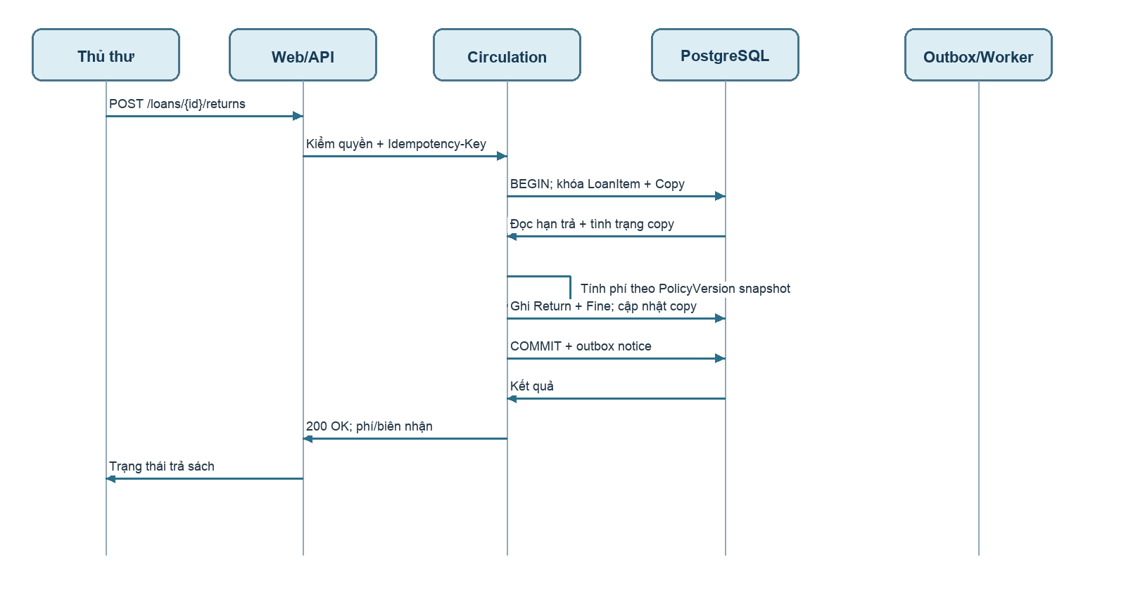

6.3. Danh mục API đề xuất
API | Ý nghĩa / yêu cầu
GET /api/v1/catalog?query=&category=&page= | Tra cứu công khai, phân trang, lọc allowlist; không trả thông tin cá nhân.
POST /api/v1/loans | Lập phiếu nhiều copy; role librarian; idempotency; transaction.
POST /api/v1/loans/{loanId}/returns | Trả item; idempotency; trả fee breakdown.
POST /api/v1/loans/{loanId}/renewals | Renew có guard: chưa quá hạn, còn lượt, không bị hold.
POST /api/v1/reservations | Đặt chỗ; xác thực người đọc; chống reservation trùng.
POST /api/v1/fines/{fineId}/payments | Ghi thu một phần/toàn bộ; append-only payment.
GET /api/v1/readers/{readerId}/history | Độc giả chỉ own record; nhân viên cần permission.
POST /api/v1/exports; GET /api/v1/exports/{jobId} | Async job; trạng thái; URL tải ngắn hạn, kiểm quyền lại.
GET/POST /api/v1/admin/policies | Tạo version mới; không mutate policy đã dùng.

Chuẩn lỗi trả error code ổn định (VALIDATION_ERROR, CARD_EXPIRED, COPY_UNAVAILABLE, LOAN_LIMIT_REACHED, ACTIVE_FINE, RESERVATION_CONFLICT, FORBIDDEN, RATE_LIMITED), correlation ID và thông điệp an toàn. Không trả exception/SQL ra client.

7. Quy tắc trạng thái và chính sách
Đối tượng | Trạng thái hợp lệ | Chuyển chính
BookCopy | AVAILABLE, ON_LOAN, ON_HOLD, REPAIR, LOST, RETIRED | AVAILABLE→ON_LOAN→AVAILABLE/ON_HOLD/REPAIR/LOST; RETIRED không quay lại lưu thông nếu không có phê duyệt.
LoanItem | OPEN, RETURNED, LOST, VOIDED | OPEN→RETURNED hoặc LOST; VOIDED chỉ admin có lý do/audit.
Reservation | QUEUED, READY, FULFILLED, CANCELLED, EXPIRED | QUEUED→READY→FULFILLED; READY quá hạn→EXPIRED; cấp copy theo thứ tự.
Fine | ASSESSED, PARTIALLY_PAID, PAID, WAIVED, DISPUTED | Không ghi đè amount; payment/waiver là ledger event.
ExportJob | QUEUED, RUNNING, SUCCEEDED, FAILED, EXPIRED | Worker retry giới hạn; file hết hạn bị xóa theo policy.

7.1. Nghiệp vụ phải cấu hình thay vì hard-code
Báo cáo tham khảo có quy tắc tuổi độc giả, hạn mức, số ngày mượn, phạt trễ hạn và thời gian thông báo nhưng không nhất quán/không đủ căn cứ để coi là yêu cầu hiện hành. Đưa tuổi tối thiểu/tối đa, hạn mức, loan duration, phí/ngày, grace period, số lần gia hạn và hold duration vào PolicyVersion. Quản lý thư viện xác nhận giá trị trước khi nghiệm thu; mỗi phiếu lưu policy version đã dùng.

8. Sơ đồ trạng thái UML theo từng chức năng
Mỗi sơ đồ ST là một máy trạng thái riêng. Mũi tên gắn sự kiện; điều kiện đặt trong [ ]; hành động sau dấu /. Nhánh màu đỏ là kết quả thay thế/từ chối có chủ đích, không phải trạng thái thành công. Các chart được giữ độc lập để nối được với Use Case, API và quy tắc dữ liệu.

ST-01 Xác thực nhân viên và phiên đăng nhập
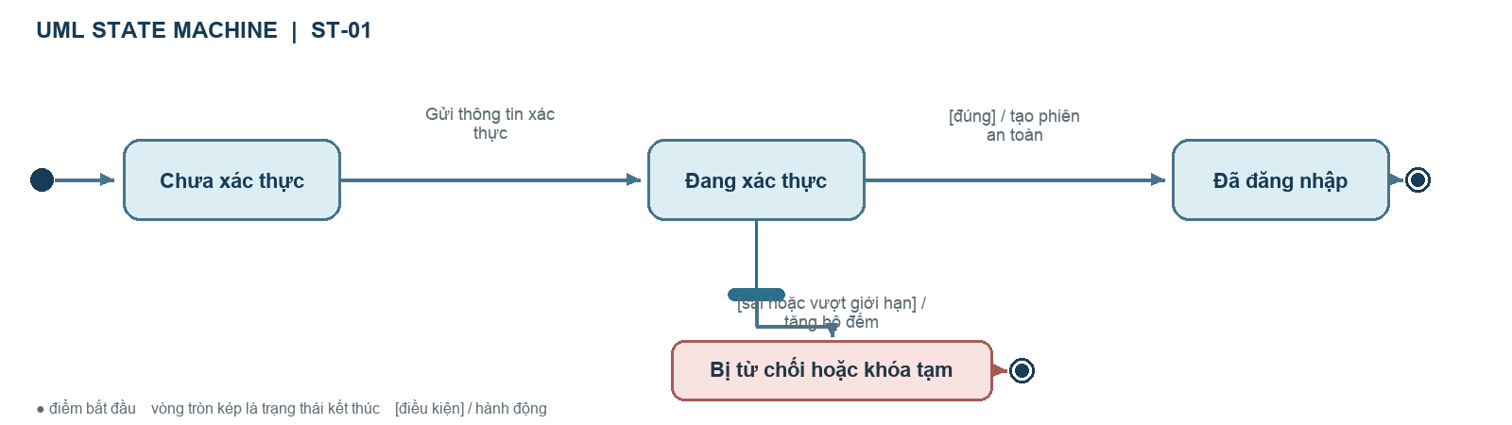
Hình ST-01. Vòng đời chức năng “Xác thực nhân viên và phiên đăng nhập”.

ST-02 Quản lý tài khoản và vai trò
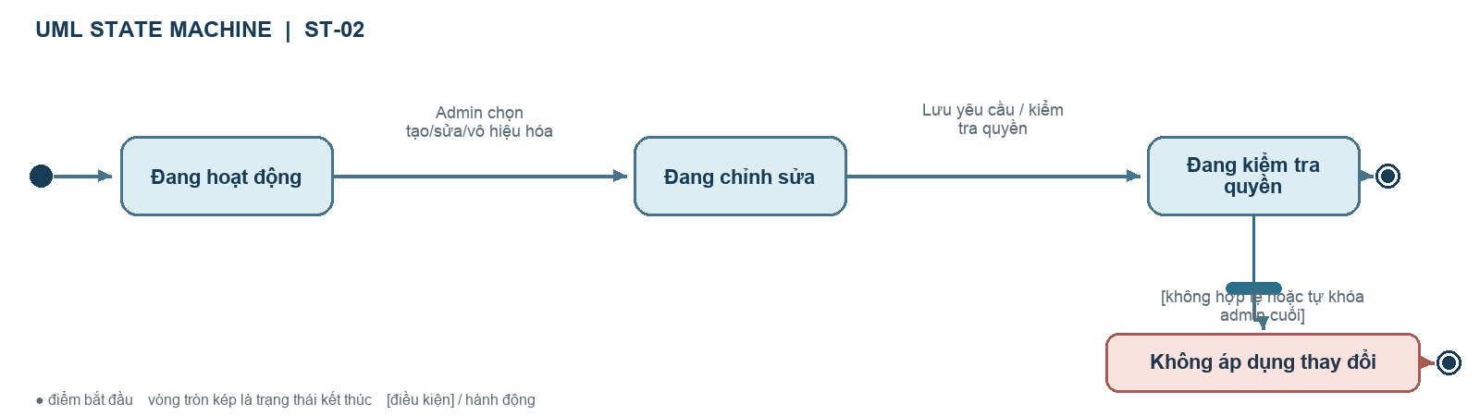
Hình ST-02. Vòng đời chức năng “Quản lý tài khoản và vai trò”.

ST-03 Quản lý đầu sách
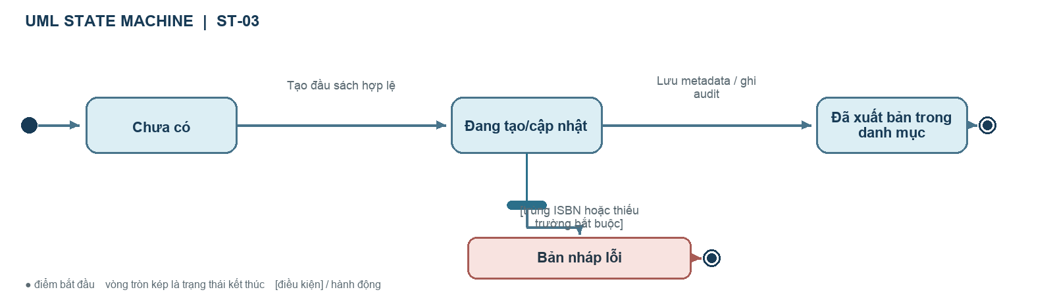
Hình ST-03. Vòng đời chức năng “Quản lý đầu sách”.

ST-04 Quản lý bản sao và barcode
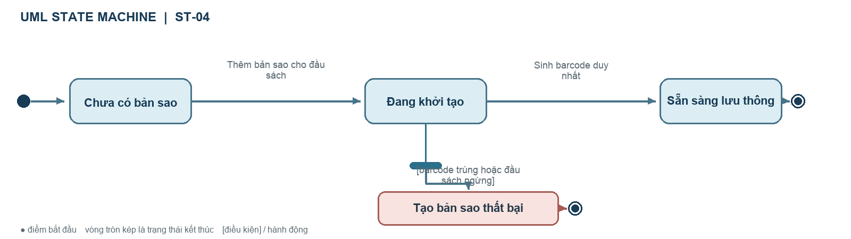
Hình ST-04. Vòng đời chức năng “Quản lý bản sao và barcode”.

ST-05 Phân loại theo chủ đề
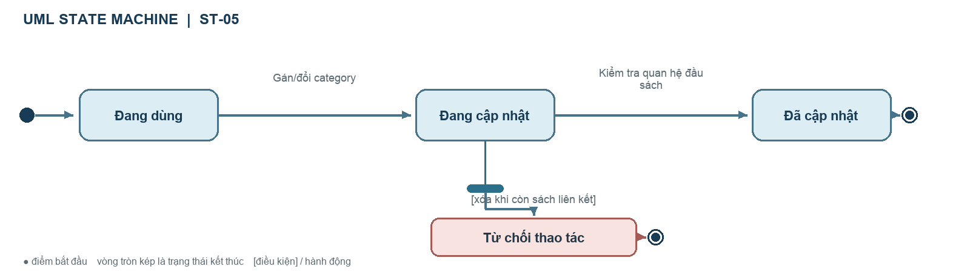
Hình ST-05. Vòng đời chức năng “Phân loại theo chủ đề”.

ST-06 Quản lý thông tin tác giả
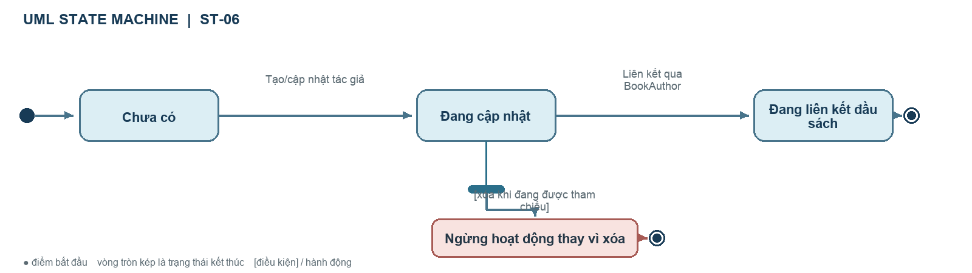
Hình ST-06. Vòng đời chức năng “Quản lý thông tin tác giả”.

ST-07 Quản lý nhà xuất bản
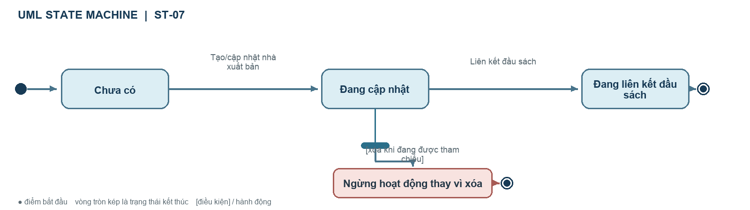
Hình ST-07. Vòng đời chức năng “Quản lý nhà xuất bản”.

ST-08 Lập thẻ và quản lý độc giả
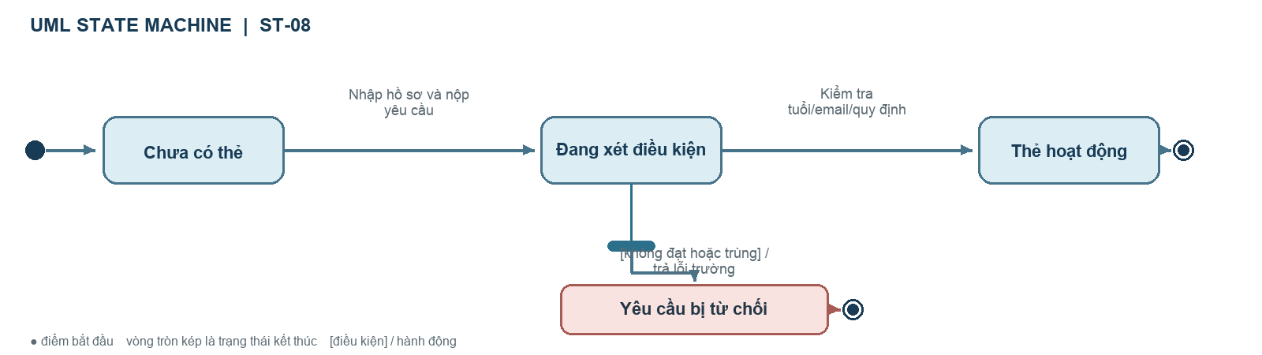
Hình ST-08. Vòng đời chức năng “Lập thẻ và quản lý độc giả”.

ST-09 Lập phiếu mượn
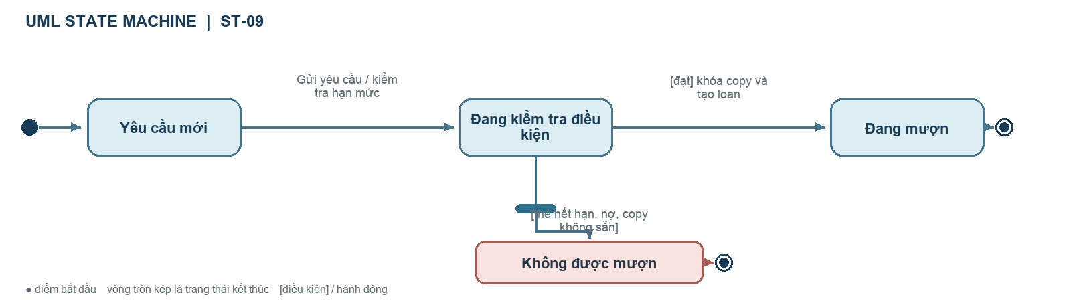
Hình ST-09. Vòng đời chức năng “Lập phiếu mượn”.

ST-10 Nhận trả sách
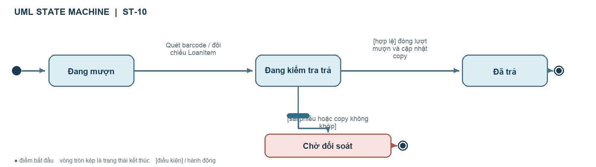
Hình ST-10. Vòng đời chức năng “Nhận trả sách”.

ST-11 Gia hạn phiếu mượn
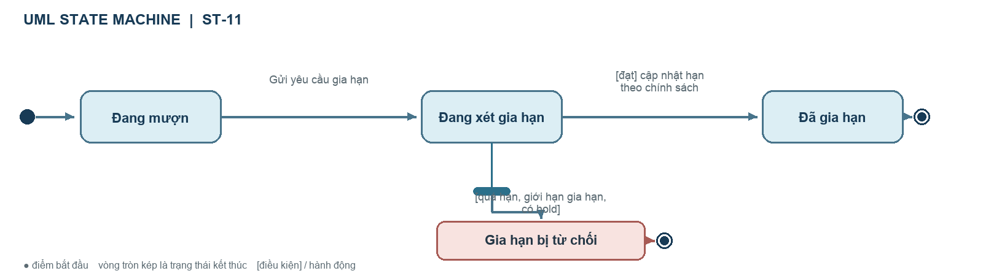
Hình ST-11. Vòng đời chức năng “Gia hạn phiếu mượn”.

ST-12 Đặt trước và hàng chờ
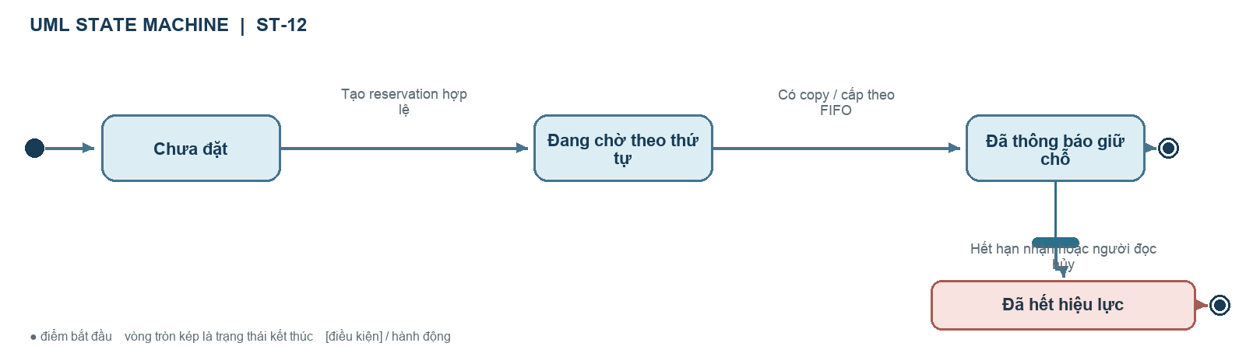
Hình ST-12. Vòng đời chức năng “Đặt trước và hàng chờ”.

ST-13 Đánh giá phí và thu phạt
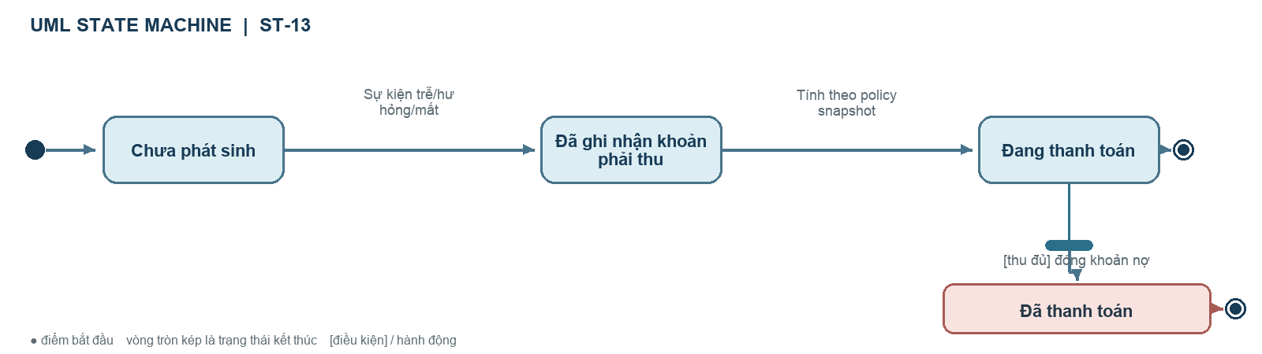
Hình ST-13. Vòng đời chức năng “Đánh giá phí và thu phạt”.

ST-14 Kiểm tra vi phạm trước nghiệp vụ
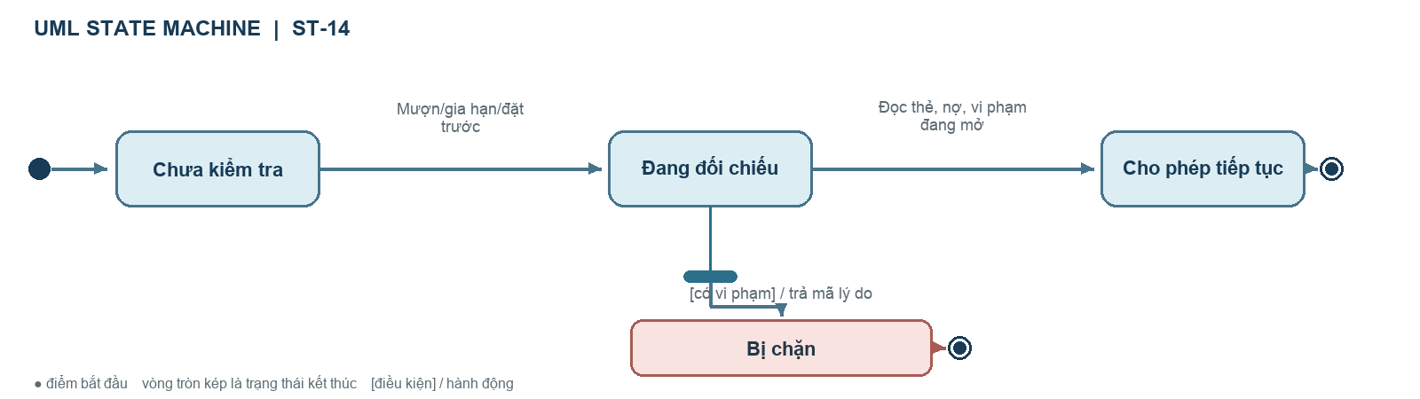
Hình ST-14. Vòng đời chức năng “Kiểm tra vi phạm trước nghiệp vụ”.

ST-15 Đề xuất bổ sung đầu sách
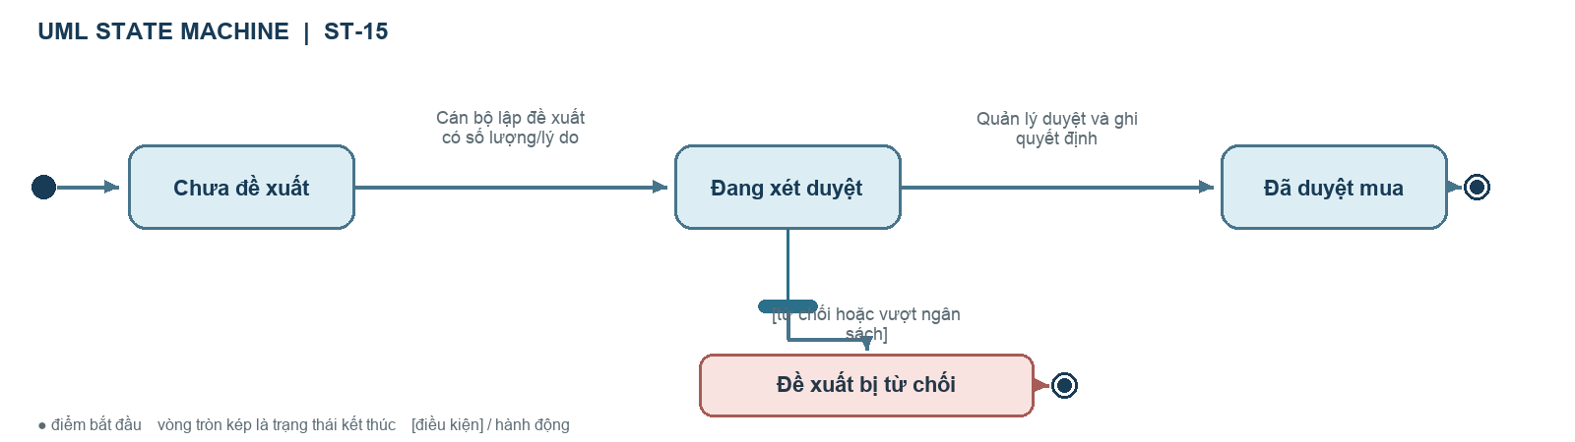
Hình ST-15. Vòng đời chức năng “Đề xuất bổ sung đầu sách”.

ST-16 Lập báo cáo và in
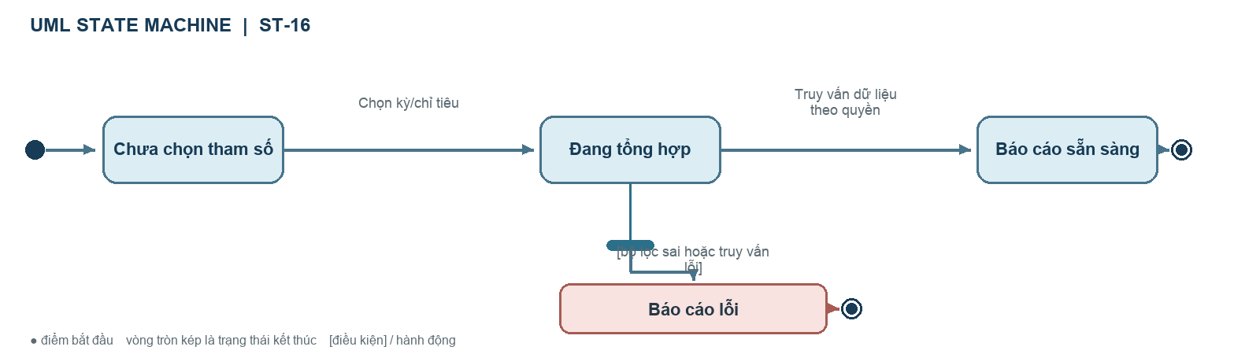
Hình ST-16. Vòng đời chức năng “Lập báo cáo và in”.

ST-17 Tải và lưu ảnh bìa
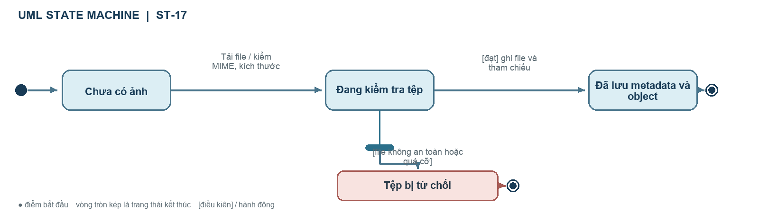
Hình ST-17. Vòng đời chức năng “Tải và lưu ảnh bìa”.

ST-18 Tìm kiếm đầu sách
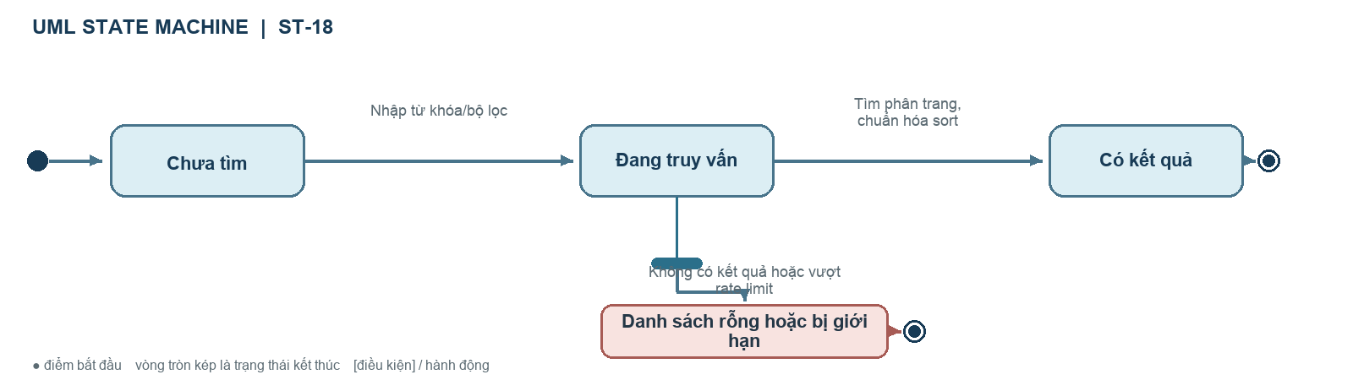
Hình ST-18. Vòng đời chức năng “Tìm kiếm đầu sách”.

ST-19 Tra cứu độc giả
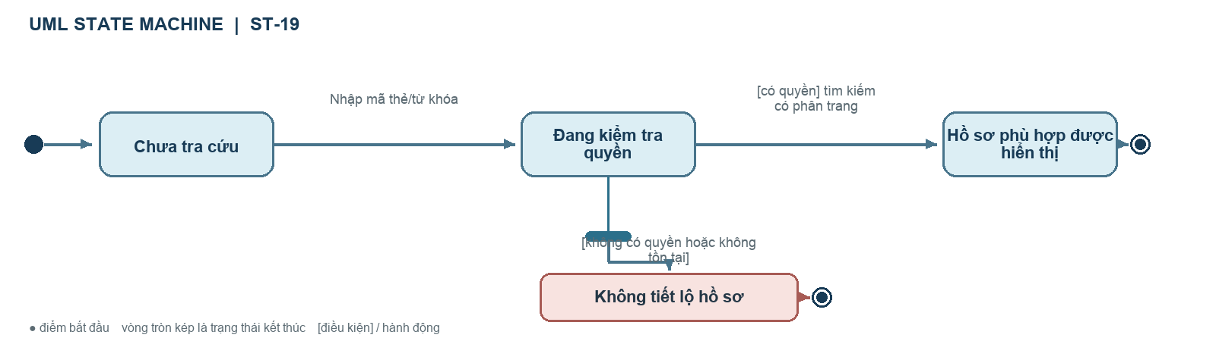
Hình ST-19. Vòng đời chức năng “Tra cứu độc giả”.

ST-20 Xem lịch sử mượn-trả
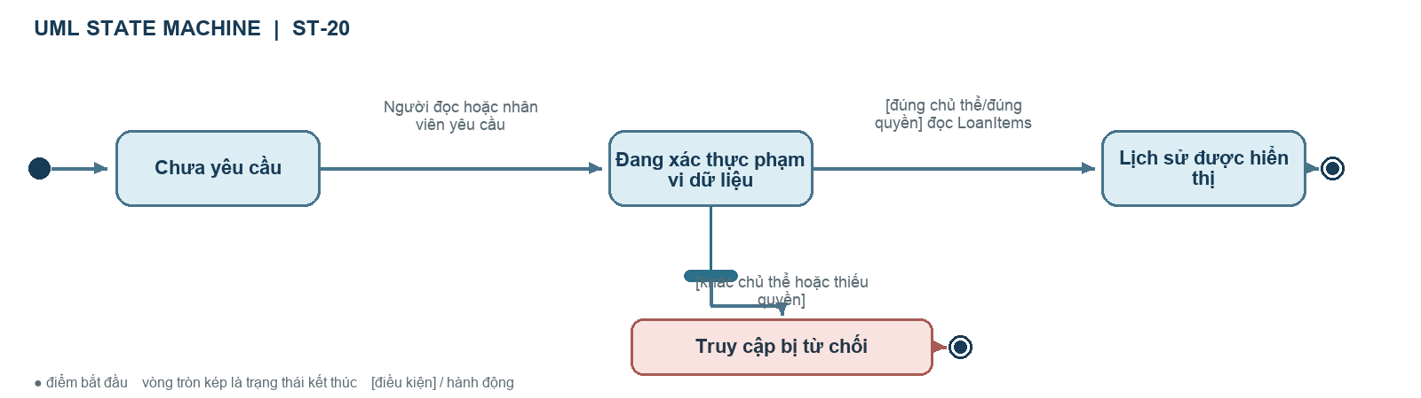
Hình ST-20. Vòng đời chức năng “Xem lịch sử mượn-trả”.

ST-21 Theo dõi quá hạn và thông báo
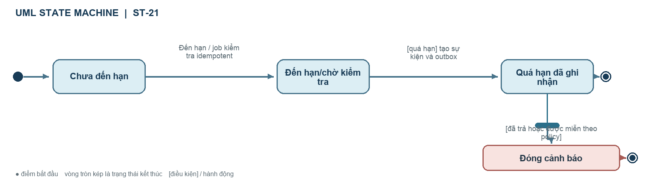
Hình ST-21. Vòng đời chức năng “Theo dõi quá hạn và thông báo”.

ST-22 Xuất dữ liệu an toàn
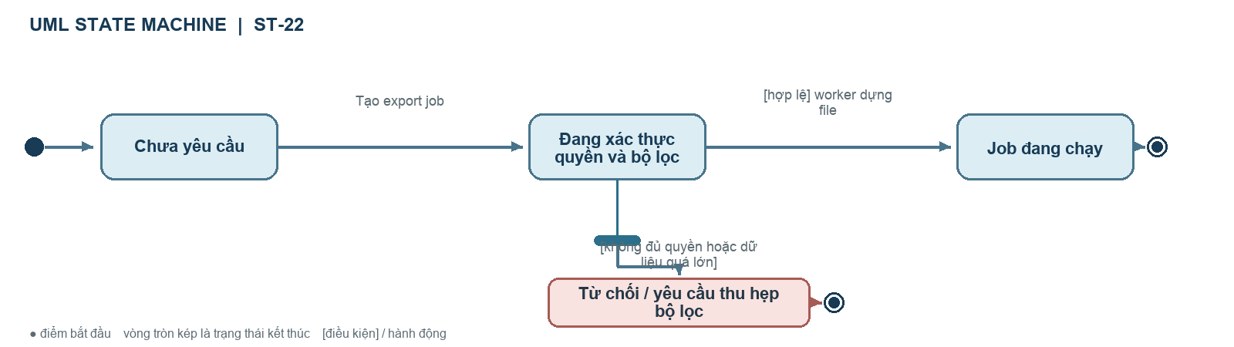
Hình ST-22. Vòng đời chức năng “Xuất dữ liệu an toàn”.

ST-23 Cấu hình quy định nghiệp vụ
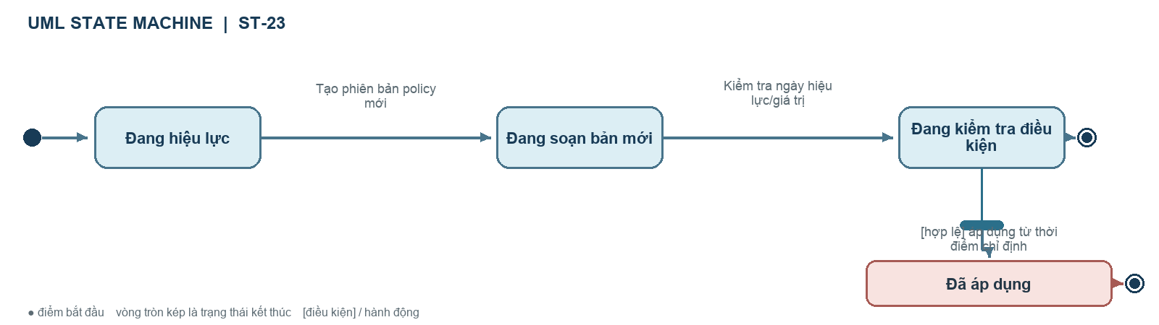
Hình ST-23. Vòng đời chức năng “Cấu hình quy định nghiệp vụ”.

ST-24 Sao lưu và khôi phục
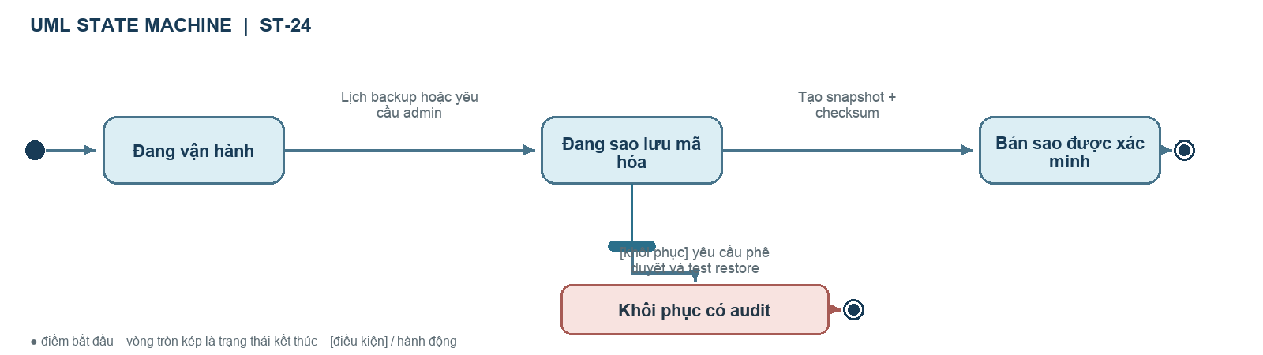
Hình ST-24. Vòng đời chức năng “Sao lưu và khôi phục”.

9. Bảo mật, riêng tư và vận hành

9.1. Kiểm soát bảo mật
- Thực hiện authorization tại API/service theo permission; ẩn nút giao diện không phải là kiểm soát truy cập. Test quyền cả allow và deny.
- Ưu tiên OIDC/SSO của trường nếu có. Nếu dùng mật khẩu nội bộ, lưu password hash bằng thuật toán password hashing chuyên dụng; login rate limit, chống enumeration, admin MFA; revoke session khi đổi mật khẩu/khóa user.
- Dùng HTTPS; secrets ở secret manager; principle of least privilege cho DB/worker; validate MIME và kích thước tệp; upload/download qua signed URL ngắn hạn.
- Giới hạn trường PII, log truy cập nhạy cảm, không ghi credential/token vào log; định nghĩa retention/soft-delete và quy trình xuất/xóa theo chính sách đơn vị.
- Lấy OWASP ASVS 5.0.0 làm checklist xác minh yêu cầu web security, không tuyên bố đạt chuẩn cho tới khi có bằng chứng kiểm tra. [R3]

9.2. Độ tin cậy và nhất quán
- Khóa row theo thứ tự nhất quán khi tranh chấp; unique constraint làm hàng rào cuối; nếu serialization/deadlock thì retry có giới hạn và idempotency key.
- Outbox lưu cùng transaction nghiệp vụ; worker gửi email/thông báo sau commit, retry backoff, dead-letter sau ngưỡng và có thao tác replay audit được.
- Backup CSDL mã hóa định kỳ và lưu ngoài vùng triển khai; kiểm tra restore thường xuyên; lưu ảnh/file với versioning/lifecycle policy.
- Xuất file nặng chạy nền; API trả jobId; hạn tải và tự xóa tệp theo thời hạn; không tạo export không giới hạn.

9.3. Quan sát hệ thống
Dùng trace để theo dõi API → domain → DB/worker; metrics cho độ trễ, lỗi, deadlocks, số copy, queue age, export failure và notification retry; logs có cấu trúc với requestId/traceId. OpenTelemetry định nghĩa traces, metrics và logs như các tín hiệu quan sát và hỗ trợ thu thập/xuất trung lập nhà cung cấp. [R4]

10. Yêu cầu phi chức năng và nghiệm thu
Mã | Mục tiêu đề xuất | Cách xác minh / giả định
NFR-01 | Tìm kiếm p95 ≤ 1 giây; ghi nghiệp vụ p95 ≤ 2 giây ở tải cơ sở. | Đo với dataset và tải đại diện; ngưỡng cần chủ thư viện chốt.
NFR-02 | 100 người dùng đồng thời làm việc không tạo mượn trùng; mục tiêu tải cần xác minh. | Concurrency test checkout cùng một barcode; chỉ một transaction được chấp nhận.
NFR-03 | Khả dụng 99.5% theo tháng cho API trong giờ vận hành. | Theo dõi uptime; loại trừ bảo trì đã thông báo.
NFR-04 | RPO ≤ 24 giờ; RTO ≤ 4 giờ cho bản đầu. | Restore drill từ backup, đối chiếu thời gian và tính toàn vẹn.
NFR-05 | Mọi export, policy change, account/role change, void và payment có audit. | Đối chiếu event với actor, thời gian, outcome; log không có secret.
NFR-06 | Security baseline: ASVS 5.0.0 controls được chọn cho auth, session, access control, validation, file upload, logging. | Checklist yêu cầu→bằng chứng test; phạm vi level được security owner duyệt.
NFR-07 | Export tới 50k dòng dùng async job, tệp hết hạn theo policy. | Đo thời gian/tài nguyên; test tải và quyền truy cập sau hết hạn.

Các con số là mục tiêu thiết kế ban đầu, không phải dữ liệu đo hay cam kết vận hành. Cần xác nhận giờ mở cửa, người dùng đồng thời, tổng số đầu sách/bản sao, chính sách backup và ngân sách hạ tầng trước khi khóa SLO.

11. Kế hoạch kiểm chứng và phát hành
Giai đoạn | Bằng chứng hoàn thành
1. Chốt nghiệp vụ | Xác nhận vai trò, tuổi/điều kiện thẻ, hạn mức, ngày mượn, fine, gia hạn, queue hold, mất/hỏng, retention.
2. Lược đồ + migration | ERD và migration review; unique/foreign-key/check constraints; seed data không chứa PII thật.
3. Use Case/API | Contract tests, validation, authorization allow/deny, idempotency, error contract.
4. Circulation | Test checkout/trả/gia hạn/hold đồng thời, rollback, fine snapshot, không cấp trùng copy.
5. Security | ASVS checklist theo phạm vi; dependency scanning; upload/export access tests; MFA admin.
6. Vận hành | Backup/restore rehearsal; alert cho worker/DB; OpenTelemetry traces/metrics/logs; runbook xử lý.
7. Pilot | Triển khai dữ liệu mẫu, đào tạo thủ thư, đối soát số lượng copy/loan, phương án rollback.

12. Rủi ro và câu hỏi cần chốt
Rủi ro / câu hỏi | Ảnh hưởng | Quyết định cần chủ hệ thống xác nhận
Hai PDF không tương đương: một report 2011; file thứ hai lỗi download. | Chưa thể đối chiếu yêu cầu từ nguồn thứ hai. | Gửi PDF thứ hai hợp lệ nếu nó có nội dung khác.
Quy định trong tài liệu cũ có thể hết hiệu lực. | Lập thẻ/mượn/phạt sai nếu hard-code. | Xác nhận toàn bộ policy và ngày áp dụng.
Số bản sao và lịch sử đang tồn tại. | Migration/số dư ban đầu có thể sai. | Có cần nhập dữ liệu từ hệ thống cũ? Ai đối soát?
Đăng nhập nội bộ hay SSO trường? | Thay đổi luồng auth và vận hành account. | Chọn OIDC/SSO nếu tổ chức đã cung cấp IdP; nếu không, dùng account local có MFA admin.
Mạng quầy có thể gián đoạn. | Không thể hoàn tất checkout khi API/DB offline. | Không đề xuất offline write trong MVP vì xung đột copy; cần chốt fallback vận hành tại quầy.
Đề xuất mua tài liệu có thực sự nằm trong scope? | Tăng actor, approval, ngân sách và quy trình nhập. | Giữ module ở backlog hoặc xác nhận cần làm trong phiên bản đầu.

13. Tài liệu tham khảo
[P1] “Thiết kế - xây dựng phần mềm quản lý thư viện”, báo cáo tốt nghiệp, khoảng 2011, bản scan 79 trang: yêu cầu/Use Case, lớp, ERD, bảng dữ liệu và UI desktop. Các trang nội bộ được nêu trong mục 2.
[P2] slidsahre-file.pdf trong thư mục dự án: JSON thông báo lỗi tải xuống, không phải PDF hợp lệ; không có nội dung được đưa vào thiết kế.
[R1] Microsoft .NET Support Policy, trạng thái phát hành và thời hạn hỗ trợ .NET 10 LTS: https://dotnet.microsoft.com/en-us/platform/support/policy/dotnet-core
[R2] PostgreSQL release notes và chính sách cập nhật 18.6; không dùng PostgreSQL 19 beta cho production: https://www.postgresql.org/docs/release/ ; https://www.postgresql.org/about/news/postgresql-186-1711-1615-1519-1424-and-19-beta-3-released-3365/
[R3] OWASP Application Security Verification Standard, phiên bản 5.0.0: https://owasp.org/projects/asvs
[R4] OpenTelemetry Concepts - Signals: https://opentelemetry.io/docs/concepts/signals/
[R5] PostgreSQL 18 Transaction Isolation và row locking: https://www.postgresql.org/docs/current/transaction-iso.html ; https://www.postgresql.org/docs/current/explicit-locking.html

